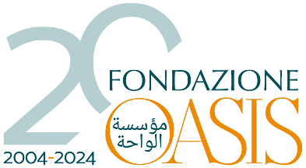
Egitto copto e islamico

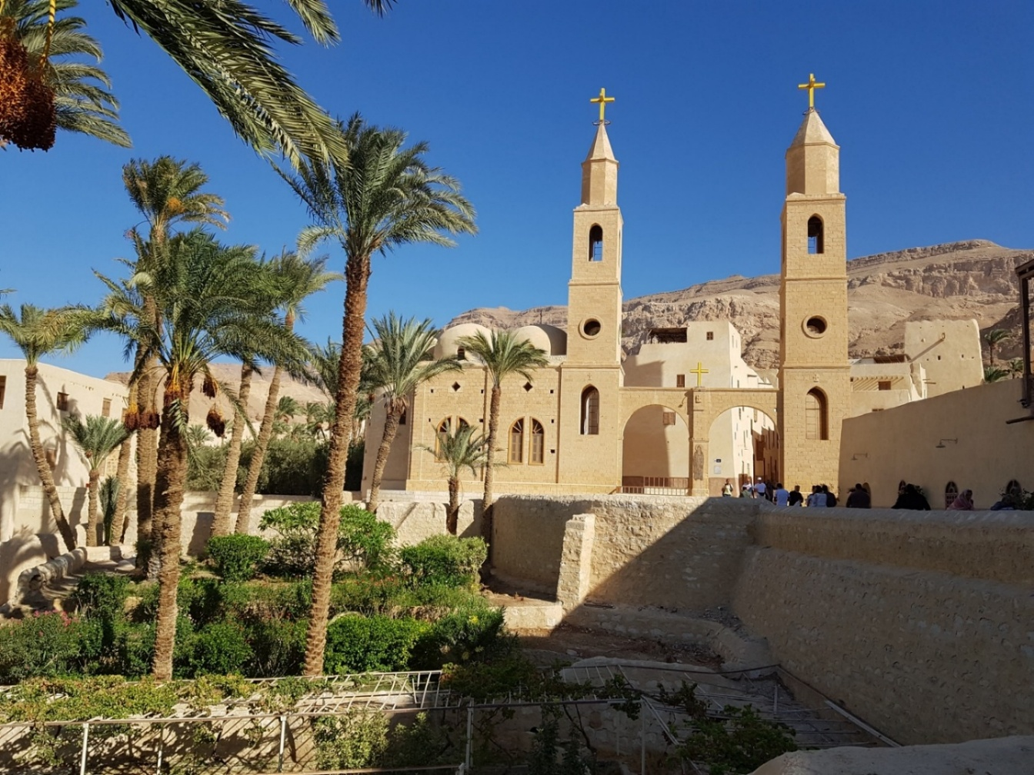
(Monastero di Sant’Antonio sul Mar Rosso, © Martino Diez)

Dici Egitto e pensi alle Piramidi o alle spiagge del Mar Rosso. Senza trascurare la civiltà faraonica, questo viaggio conduce alla scoperta di un altro Egitto, altrettanto interessante ma molto meno noto: quello cristiano e islamico. «Chi non ha visto il Cairo non ha visto la gloria dell’Islam» affermò il celebre storico Ibn Khaldūn (XIV secolo), impressionato dall’imponenza dei monumenti fatimidi e mamelucchi che ancora oggi formano il nucleo della Cairo islamica: non alcuni edifici sparsi, ma un’intera metropoli medievale. Al tempo stesso, l’Egitto è la culla della cristianità copta, che affonda le sue radici nella predicazione di San Marco ad Alessandria. Questa Chiesa, oggi la più numerosa in Medio Oriente, ha conosciuto un grande rinnovamento negli ultimi 50 anni.
L’itinerario è articolato in due momenti. Prima, una visita della Cairo copta e islamica. Poi, dopo una puntata sul Mar Rosso, la risalita della Valle del Nilo alla scoperta dell’Alto Egitto, che custodisce perle quasi sconosciute come il Monastero Rosso, fino a raggiungere Luxor.

Accompagnatore culturale

Martino Diez è professore associato di lingua araba in Università Cattolica e direttore scientifico di Oasis. I suoi interessi di ricerca riguardano il Corano, la civiltà araba classica e il Cristianesimo di lingua araba. Di recente ha pubblicato l’edizione critica della prima sezione della storia universale di al-Makīn ibn al-‘Amīd, storico copto del XIII secolo; attualmente supervisiona un progetto di ricerca sul Consolato veneto al Cairo e una borsa Marie Curie sulla prima enciclopedia sufi. Attivo nel dialogo islamo-cristiano ed ecumenico, è consultore del Dicastero per il Dialogo Interreligioso. Si occupa di Egitto dal 2001 e fa parte del comitato scientifico della rivista MIDEO, pubblicata al Cairo dall’Istituto Domenicano di Studi Orientali.
12-20 settembre 2026

Operativo voli

12 settembre Malpensa T1/Cairo 11,50/16,35

20 settembre Luxor/Cairo 08,55/10,05
Cairo/Malpensa T1 17,45/20,45

Partenza possibile anche da Roma

PROGRAMMA: Bozza di programma da riconfermare

1° g. Sab 12 settembre Milano/Cairo
Pasti inclusi: servizio di bordo, cena

Ritrovo in aeroporto a Malpensa T1 banchi accettazione Air Cairo. Operazioni di imbarco e partenza alle 11,50 per il Cairo. Arrivo alle 16,35. Operazioni di ingresso e trasferimento in albergo Hilton Golf Pyramids. Cena e pernottamento.

2° g. Dom 13 settembre Cairo
Pasti inclusi: colazione, pranzo, cena

Colazione, S. Messa e trasferimento a Fustat, il nucleo più antico del Cairo, caratterizzato da numerose chiese (al-Muʿallaqa e San Sergio) e dalla sinagoga di Ben Ezra, teatro di una delle più importanti scoperte archeologiche del Novecento. Pranzo e nel pomeriggio vista del nuovo spettacolare Grande Museo Egizio, inaugurato ufficialmente nel novembre dello scorso anno, situato in prossimità delle Piramidi. Cena e pernottamento in albergo.

3° g. Lun 14 settembre escursione ai monasteri del Mar Rosso
Pasti inclusi: colazione, pranzo, cena

Partenza verso il Mar Rosso per la visita dei monasteri di Sant’Antonio Abate e San Paolo di Tebe, posti nel deserto. Sant’Antonio è il più antico monastero tuttora abitato al mondo e conserva due pregevoli cicli di affreschi del XIII secolo, recentemente restaurati. Il monastero di San Paolo sorge sulla grotta dove visse il primo eremita della storia. Il ciclo di affreschi della chiesa rupestre risale anch’esso al XIII secolo ed è stato rinnovato nel Settecento, inaugurando la rinascita dell’arte copta. Nel pomeriggio rientro a Cairo. Cena e pernottamento.

4° g. Mar 15 settembre Cairo
Pasti inclusi: colazione, pranzo, cena

Al mattino visita della cittadella di Saladino e della Moschea di Muhammad ʿAlī, la colossale madrasa del Sultano Hasan e la Moschea di Ibn Tulūn con il suo celebre minareto elicoidale. Pranzo e nel pomeriggio continuazione della visita della città fatimide e mamelucca: Bab al-Futuh, Moschea di al-Hakim, via al-Muʿizz (immortalata dai romanzi del Premio Nobel Naghib Mahfuz), complesso del Sultano Qalawūn, e infine moschea di Al Azhar, la più importante istituzione islamica d’Egitto. Cena e pernottamento in albergo.

5° g. Mer 16 settembre Cairo/Il Monte degli Uccelli (Minya)
Pasti inclusi: colazione, pranzo, cena

Colazione, carico dei bagagli e partenza per la visita del Museo di Arte Islamica, della Cattedrale copta di Abbasiyya, dove si conservano le reliquie di San Marco restituite da Paolo VI, e dell’Istituto Domenicano di Studi Orientali. Pranzo e partenza per Minya. Arrivo e sistemazione nell’albergo Holy Family Hotel. Visita della chiesa di Santa Maria, posta sulla sommità del Monte degli Uccelli (Gebel al-Tayr), su un’impressionante falesia che domina la Valle del Nilo. La chiesa fu edificata sul luogo presunto della sosta della Sacra Famiglia. Cena e pernottamento.

6° g. Gio 17 settembre Assiut/Sohag (Monastero Rosso e bianco)
Pasti inclusi: colazione, pranzo, cena

Di buon mattino partenza per Assiut e visita del Monastero della Vergine Maria, più noto come Dayr al-Muharraq (“Monastero bruciato”). Edificato nel VI secolo, secondo la tradizione copta ospitò la Sacra Famiglia per sei mesi. Il monastero accoglie anche una comunità etiope. Continuazione per Sohag, e visita ai monasteri Rosso e Bianco. Al tempo di San Shenute (V secolo), di cui si venera la tomba nel Monastero Bianco, questi complessi ospitavano circa 4000 tra monaci e monache. Il Monastero Rosso o di San Bishoi è stato recentemente oggetto di un accurato restauro che ha permesso di recuperare straordinari affreschi di epoca proto-bizantina. Proseguimento e sistemazione nell’albergo House of Life presso Abydos. Cena e pernottamento.

7° g. Ven 18 settembre Abydos e Luxor
Pasti inclusi: colazione, pranzo, cena

Visita del Tempio di Abydos, principale centro del culto del dio Osiride in epoca faraonica. Arrivo a Luxor e sistemazione nell’albergo Sonesta Saint George. Visita del Tempio di Karnak. Facoltativamente, escursione in barca all’isola delle banane. Cena e pernottamento.

8° g. Sab 19 settembre Luxor
Pasti inclusi: colazione, pranzo e cena

Intera giornata dedicata alla visita di Luxor, l’antica Tebe, capitale del Medio Regno: colossi di Mnemone, tempio della regina Hatshepsut, valle dei re con le celebri tombe dei Faraoni, tempio di Luxor. Pranzo in corso di visite. S. Messa, cena e pernottamento in albergo.

9° g. Dom 20 settembre Luxor/Milano
Pasti inclusi: colazione, servizio di bordo

Trasferimento in aeroporto. Operazioni di imbarco e partenza per il Cairo alle ore 08,55. Arrivo alle 10,50. Visita a Heliopolis, quartiere ottocentesco del Cairo sito nei pressi dell’aeroporto. Proseguimento per Milano alle 17,45. Arrivo alle 20,45 a Milano e termine del viaggio.

N.B. L’Itinerario è preliminare: per motivi operativi potrebbe subire variazioni nell’ordine e nei luoghi effettuando altre visite.

QUOTA DI PARTECIPAZIONE A PERSONA IN CAMERA DOPPIA:

€ 2.940 in camera doppia (minimo 20 partecipanti)
€ 2.858 in camera doppia (minimo 26 partecipanti)
€ 2.788 in camera doppia (minimo 33 partecipanti)

€ 460 supplemento camera singola

La quota comprende:
Viaggio aereo Milano/Cairo/Milano e Luxor/Cairo con volo di linea in classe economica – Tasse aeroportuali e adeguamento carburante (23-04-2025) – Sistemazione in alberghi 4**** in camere a due letti con bagno o doccia – Trattamento di pensione completa dalla cena del primo giorno alla colazione dell’ultimo giorno – Tour in pullman come da programma – Visite ed escursioni come da programma – Guida locale parlante inglese o italiano – Ingressi da programma – Accompagnatore culturale della Fondazione Oasis – Quota gestione pratica – Visto di ingresso - Assicurazione medico bagaglio e contro le penali da annullamento. Protezione “Cover Stay” promossa dalla compagnia assicurativa AXA che copre i viaggiatori in caso di quarantene.

La quota non comprende:
Bevande non indicate – Mance – Facchinaggi – Ingressi non indicati – extra personali – tutto quanto non indicato sotto la voce “la quota comprende”.

DOCUMENTI: Passaporto con validità residua 6 mesi e visto di ingresso

Organizzazione tecnica: Ag. DUOMO VIAGGI & TURISMO S.p.A. Milano
Vale il Contratto Generale pubblicato su www.duomoviaggi.it dell’Agenzia Duomo Viaggi & Turismo S.P.A. Milano
Codice Fiscale/Partita IVA/Registro imprese di Milano n. 01198340158 R.E.A. n. 781786 Capitale Sociale € 95.00

MODALITA' DI ISCRIZIONE E PAGAMENTO

- Inviare mail a oasis@fondazioneoasis.org con richiesta modulo iscrizione da compilare e firmare (uno per persona)
- Rendere entro il 7 giugno 2026, compilata e firmata la proposta di contratto di pacchetto turistico/scheda di iscrizione che è stata inviata (una scheda per persona)
- Effettuare contestualmente il versamento dell’acconto negli uffici Duomo Viaggi o per bonifico bancario di € 880 a persona intestato a:
DUOMO VIAGGI & TURISMO S.P.A - Via Sant’Antonio 5, 20122 Milano

IBAN: IT73 V030 6909 6061 0000 0017 126

- In caso di bonifico bancario nella Causale specificare: Nome e Cognome- acconto Viaggio Egitto Copto e islamico 12-20 settembre 2026
- Saldo: un mese prima della partenza, sempre sul medesimo conto corrente o in Duomo Viaggi e sempre segnalando nome, cognome e viaggio di riferimento.
NOTA BENE: il pagamento può essere effettuato: con bonifico bancario (unico per più persone, indicando i nomi e cognomi di tutti i partecipanti) - presso i nostri uffici (assegno o carta di credito/bancomat, o contanti)

PROGRAMMA e SUPERVISIONE CULTURALE della
FONDAZIONE INTERNAZIONALE OASIS
Via Speronari 3 – 20123 MILANO (MI) - +39 366 755 8298

